温馨提示：
此套题为Word版，请按住Ctrl,滑动鼠标滚轴，调节合适的观看比例，答案解析附后。关闭Word文档返回原板块。
课时提升作业(二十一)
氨
(30分钟 50分)
一、选择题(本题包括6小题，每小题5分，共30分)
1.(双选)(2015·汕头高一检测)起固氮作用的化学反应是( )
A.N₂与H₂在一定条件下反应生成NH₃
B.硝酸工厂用NH₃氧化制NO
C.雷雨时空气中的N₂转化为NO
D.由NH₃制碳酸氢铵和硫酸铵
【解析】选A、C。氮的固定是指将游离态的氮转化为含氮化合物的过程，选A、C。
【补偿训练】(双选)下列不属于氮的固定的是( )
A.汽车发动机中氮气和氧气高温下化合生成NO
B.动物的排泄物转化成氨或铵盐
C.有些植物不需要使用氮肥，将氮气直接转化成蛋白质
D.含氮的化合物经过细菌的分解后生成氮气
【解析】选B、D。氮的固定是指将游离态的氮即氮气转化成化合态的氮，所以A、C是氮的固定。
2.下列关于氨气的说法正确的是( )
A.氨可以用浓硫酸干燥
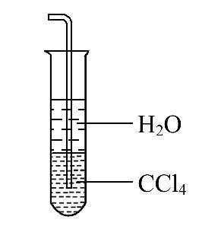
B.氨溶于水显弱碱性，因此氨气可使湿润的酚酞试纸变蓝
C.氨本身没有毒，故发生液氨大量泄漏时，人们也不必采取任何防范措施
D.吸收NH₃可用右图所示的装置防止倒吸
【解析】选D。氨属于碱性气体，不能用酸性干燥剂干燥；湿润的酚酞试纸遇NH₃会变红；虽然氨气并不能称为有毒气体，但由于氨气的溶解度极高，且极易挥发，所以常被吸附在皮肤黏膜和眼黏膜上，从而产生剌激和炎症，故发生液氨大量泄漏时，人们必须采取一定的防范措施，如根据氨的密度小的特征，可以向地势低、逆风的方向跑离事故区，故A、B、C三项都错误。四氯化碳是一种油状液体，氨气不溶解于其中，这样就防止了倒吸，D项正确。
【补偿训练】有关氨气的实验较多，下面对这些实验的实验原理的分析正确的是( )
A.氨气极易溶于水的性质可以解释氨气的喷泉实验
B.氨气的还原性可以解释氨气与氯化氢的反应实验
C.铵盐的水溶性大是实验室中用NH₄Cl和Ca(OH)₂固体混合物制取氨气的原因
D.NH₃·H₂O的热不稳定性可以解释液氨用作制冷剂
【解析】选A。B项氨气与氯化氢的反应不是氧化还原反应；C项铵盐的水溶性与制氨气无关；D项液氨用作制冷剂是利用氨的易液化的性质，故B、C、D选项均错误，A项正确。
3.(2015·厦门高一检测)某同学探究氨和铵盐的性质，相关实验操作及现象描述正确的是( )
A.加热NH₄Cl晶体制备氨气
B.将蘸有浓氨水和浓硝酸的玻璃棒靠近，观察到白烟
C.将氨水缓慢滴入AlCl₃溶液中，研究Al(OH)₃的两性
D.除去碘中混有的少量氯化铵，可采用升华的方法
【解析】选B。NH₄Cl受热分解为NH₃和HCl，二者遇冷又会化合生成NH₄Cl，A错；浓氨水和浓硝酸都具有挥发性，挥发出的NH₃和HNO₃反应生成NH₄NO₃固体而产生白烟，B正确；氨水为弱碱，不能使Al(OH)₃溶解，C错；碘易升华，NH₄Cl受热易分解，不能用升华法除NH₄Cl，D错。
4.(2015·会宁高一检测)某同学弄清氨的喷泉实验原理后有了一个创新的设计：如果改换一下烧瓶内的气体和胶头滴管与烧杯中的液体，也能做成喷泉实验。那么下列各组中的气体和液体不符合该学生设计的一组是( )
A.SO₂和NaOH溶液
B.CO₂和NaOH溶液
C.O₂和水
D.Cl₂和NaOH溶液
【解析】选C。要形成喷泉，必须满足：烧瓶内的气体应溶于溶液或与溶液发生反应，烧瓶内的气体体积减小，导致烧瓶内的压强小于大气压。A.二氧化硫和NaOH反应而导致烧瓶内的压强小于大气压，可形成喷泉，不符合题意；B.二氧化碳和NaOH反应而导致烧瓶内的压强小于大气压，可形成喷泉，不符合题意；C.氧气和水不反应，且不溶于水，不能形成喷泉，符合题意；D.氯气和NaOH反应生成氯化钠和次氯酸钠，使烧瓶内的压强小于大气压，可形成喷泉，不符合题意。
【补偿训练】如图的装置中，干燥烧瓶内盛有某种气体，烧杯和滴管内盛放某种溶液。挤压滴管的胶头，下列与实验事实不相符的是( )
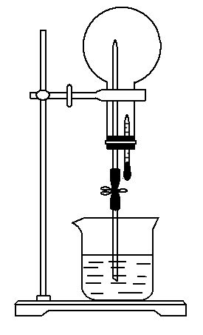
A.CO₂(NaHCO₃溶液)/无色喷泉
B.NH₃(H₂O含酚酞)/红色喷泉
C.H₂S(CuSO₄溶液)/黑色喷泉
D.HCl(AgNO₃溶液)/白色喷泉
【解析】选A。CO₂在NaHCO₃溶液中的溶解度很小，且不发生反应，不能形成喷泉；NH₃极易溶于水且与水反应，溶液呈碱性，使酚酞显红色，形成红色喷泉；H₂S与CuSO₄溶液发生反应H₂S+CuSO₄CuS↓+H₂SO₄，CuS为黑色，形成黑色喷泉；HCl极易溶于水，且与AgNO₃反应生成AgCl(白色)，形成白色喷泉。
【方法规律】喷泉实验的原理应用
(1)能否形成喷泉决定于烧瓶中的气体能否因溶解(或发生反应)导致压强减小，形成内外较大的压强差；
(2)形成喷泉的颜色决定于液体与气体作用时发生的颜色变化。
(3)常见形成喷泉的气体与液体组合：①易溶于水的气体与水：NH₃、HCl、SO₂、NO₂；②酸性气体与碱液：HCl、SO₂、CO₂、H₂S等与NaOH溶液；③碱性气体与酸液：NH₃与盐酸。
5.(双选)下面是实验室制取氨气的装置和选用的试剂，其中错误的是( )
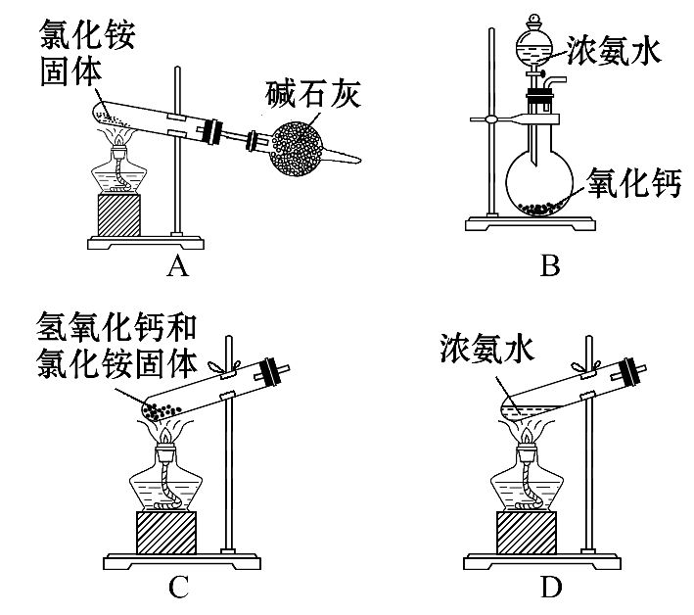
【解析】选A、C。NH₄Cl固体受热分解生成NH₃和HCl，而当温度降低时，NH₃和HCl又重新结合成固体NH₄Cl，可能会堵塞导管，气体进入干燥管的不多，A项错误；向CaO中滴加浓氨水，CaO遇水生成Ca(OH)₂，同时放出大量热量，也会促使浓氨水分解出氨气，B项正确；固体加热制气体时，试管口应略向下倾斜，使产生的水能够流出，以免聚集在试管口的水倒流回试管底而将试管炸裂，C项错误；对于D项，浓氨水加热制取NH₃的方法和试剂都是正确的。
【方法规律】判断实验装置图是否正确的方法
(1)看发生装置是否有误：
①实验是否加热；
②酒精灯部位是否有错(酒精量，外焰加热，是否缺灯芯)；
③仪器放置是否有错；
④夹持仪器的位置是否有错等。
(2)看试剂是否符合反应原理，为反应物，干燥剂，尾气吸收剂等。
(3)看收集方法是否有错(如排水法，排空气法是向上还是向下，导管伸入的位置等)。
(4)看是否缺少尾气吸收装置：对于有毒气体，一定要设计尾气吸收装置并选择适宜的吸收剂。
6.(2015·揭阳高一检测)已知X、Y、Z、W(含同一元素)有如下所示转化关系，且X能与W发生反应生成一种易溶于水的盐，则X可能是( )
X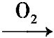YZ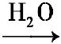W
A.N₂ B.NO₂ C.NH₃ D.NO
【解析】选C。NH₃可与O₂反应生成NO，NO与O₂反应生成NO₂，NO₂与水反应生成硝酸，硝酸与氨气反应生成硝酸铵。
二、非选择题(本题包括2小题，共20分)
7.(9分)(2015·成都高一检测)已知氨可以与热的氧化铜反应得到N₂和金属铜，用如图中的装置可以实现该反应。
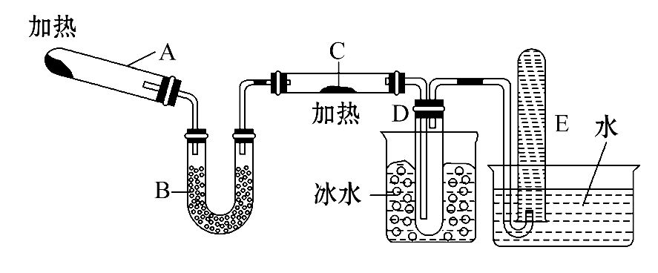
回答下列问题：
(1)A中加入的物质是________。
(2)B中加入的物质是________，其作用是______________________________。
(3)实验时在C中观察到的现象是________，发生反应的化学方程式是________。
(4)实验时在D中观察到的现象是________，D中收集到的物质是________，检验该物质的方法和现象是 _____________________________________________
___________________________________________________________________。
【解析】(1)由题中信息知A装置为制取NH₃的装置，故A中加入的物质是NH₄Cl和Ca(OH)₂固体，发生反应的化学方程式是2NH₄Cl+Ca(OH)₂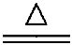CaCl₂+2NH₃↑+2H₂O。
(2)B装置的作用是干燥NH₃，所用药品为碱石灰(或CaO)。
(3)装置C中发生反应为2NH₃+3CuON₂+3Cu+3H₂O，观察到的现象是黑色固体粉末逐渐变红且右管口有水珠出现。
(4)D中冰水的作用是冷却，得到无色溶液氨水。检验氨水用湿润的红色石蕊试纸，若变蓝则说明有氨水存在。
答案：(1)固体NH₄Cl和Ca(OH)₂(其他合理答案也可)
(2)碱石灰(或CaO) 除去NH₃中的水蒸气
(3)黑色粉末变为红色，右管口有水珠出现 2NH₃+3CuON₂+3Cu+3H₂O
(4)出现无色液体 氨水 用湿润的红色石蕊试纸，若变蓝则说明有氨水存在
8.(11分)(2015·铜陵高一检测)下图1为实验室制取氨的实验装置。
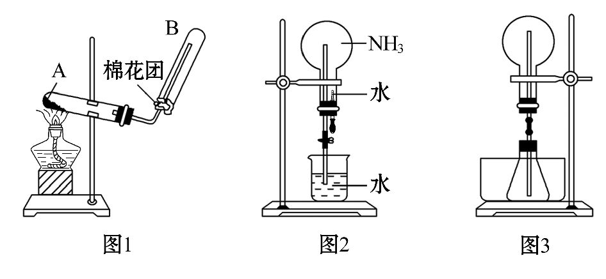
(1)写出A中所发生反应的化学方程式 ___________________________________
___________________________________________________________________。
(2)利用图1中的A装置还可制备另外某气体，写出反应的化学方程式________。
(3)在收集氨时试管口棉花的作用是 ____________________________________
___________________________________________________________________。
(4)一位学生用制得的氨，按图2装置进行喷泉实验，烧瓶已充满干燥的氨气，引发喷泉实验的操作是 _______________________________________________
___________________________________________________________________
___________________________________________________________________。
(5)另一学生积极思考产生喷泉的其他方法，设计了图3装置。首先在锥形瓶中分别加入足量的下列物质，反应后产生喷泉的是________。
A.CaCO₃粉末和浓盐酸
B.NH₄HCO₃溶液与稀NaOH溶液
C.HCl和AgNO₃溶液
D.HCl和酚酞溶液
该同学又向锥形瓶中加入酒精，水槽中加入冷水后，再加入足量的下列物质，结果也产生了喷泉。水槽中加入的物质可以是________。
A.硝酸铵 B.食盐 C.浓硫酸 D.硫酸铜
【解析】(1)采用的是固+固混合加热制气的方法，故用氯化铵和氢氧化钙固体混合加热制NH₃，反应方程式为2NH₄Cl+Ca(OH)₂CaCl₂+2NH₃↑+2H₂O。(2)用该制气装置还可以制备O₂。(3)收集氨气用的是向下排空气法，试管口棉花的作用是减少氨气与空气的对流，加快收集的速率，同时保证试管中能收集满氨气。(4)打开橡皮管的夹子，挤压胶头滴管的胶头，使少量的水进入烧瓶，由于氨气易溶于水，使烧瓶中的气体压强减小，引发喷泉。(5)图3是利用反应生成大量的气体，由气体自身产生的压强将液体压上去而产生喷泉，故A可以；在锥形瓶中加入酒精，则需将酒精汽化才能形成喷泉，故需加入在冷水中能够放出大量热量的物质才可以，即加入浓硫酸。
答案：(1)2NH₄Cl+Ca(OH)₂CaCl₂+2NH₃↑+2H₂O
(2)2KClO₃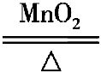2KCl+3O₂↑(合理即可)
(3)减少与空气的对流，保证试管中能收集满氨气
(4)打开橡皮管的夹子，挤压胶头滴管的胶头，使少量的水进入烧瓶
(5)A C
关闭Word文档返回原板块

